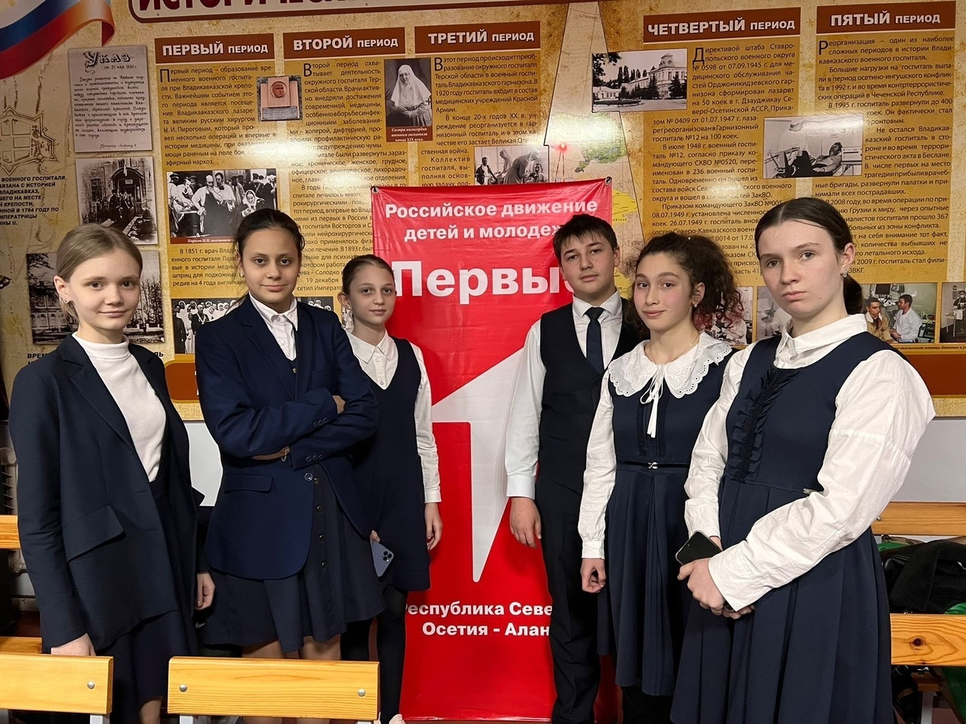

# ШКОЛЬНЫЕ ВЕДОМОСТИ

***Ежемесячное издание содружества учителей, учащихся и родителей***

***ГБОУ школы-интерната г. Владикавказ***

**Март 2024*Читайте в выпуске:***

* ***1 марта - Международный день***

***борьбы с наркоманией***

* ***8 марта – Международный женский день***

***Крым – это Россия***

* ***Террористический акт в Московском бизнес - центре Крокус Сити***
* ***Акции РДДМ***

## *Как действовать в случае теракта в школе.*

* ***Масленица***
* ***Быть добру***

# 1 марта – Международный день борьбы с наркоманией

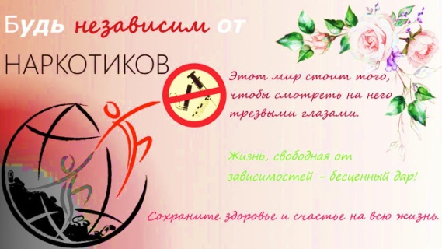

Генеральная Ассамблея ООН в 1987 г. провозгласила 1 марта Международным днем борьбы с наркоманией и незаконным оборотом наркотиков, определив тем самым всю важность проблемы и проявив свою решимость расширять международное сотрудничество для достижения цели – мирового сообщества, свободного от наркомании.

Сегодня наркомания поразила все страны мира, число употребляющих наркотики превышает 200 млн.

человек. По самым приблизительным оценкам специалистов от 3 до 4 процентов жителей планеты употребляют наркотики.

Каковы основные причины возникновения наркомании?

Под наркоманией понимают болезненное влечение, пристрастие к систематическому употреблению

наркотиков, приводящее к тяжелым нарушениям психических и физических функций. Главные причины, приводящие к наркомании в среде подростков, следующие:

 недостаток любви и внимания со стороны близких людей;

 эксперимент над своим сознанием (этой мотивацией обычно пользуется интеллектуальная молодежь,

они довольно образованы, изучают специфическую, психоделическую литературу, принимают вседо-

ступные им меры, чтобы не перешагнуть грань зависимости);

 любопытство.

Причиной употребления наркотиков может быть бунтарство, которое является формой протеста против тех ценностей, которые исповедует общество и семья, особенно, если учесть молодой возраст людей,

подверженных этой пагубной страсти. Действуя импульсивно, подростки, прежде чем подумать, совершают

поступок, чаще всего неправильный. Они не желают выполнять какие - либо обязанности, во всем ищут удовольствие. Не обладая чувством ответственности, они зачастую вступают в конфликт с теми, кто обладает властью над ними.

У многих подростков также наблюдается полное отсутствие интереса к каким - либо занятиям, событиям и другим вещам. Они равнодушно относятся к занятиям в школе и обычно не имеют никаких увлечений. У них нет интереса к

будущим событиям, любые личные достижения не представляют для них никакой ценности.

Еще одним «поводом» для употребления наркотиков могут выступать серьезные внутренние конфликты, проблемы социализации.

Ряд симптомов весьма характерен для личностей, у которых очень низкая самооценка, кто считает других лучше себя. У них преобладает

ощущение неудовлетворенности, несчастья, тревоги, скуки, неуверенности в себе, депрессия. Они чувствуют себя несчастными дома, им присуща отчужденность и изоляция в семье, в отношениях со сверстниками. В таких случаях человек остро нуждается в дополнительном «обезболивании». Но, как показывает практика, многие убегают в «замены» и замыкаются в неподвижном и иллюзорном мире, который они создали вокруг себя.

Для некоторых наркотики - это средство борьбы с депрессией. Находясь в состоянии эмоциональных

трудностей, многие считают, что, употребив наркотики или алкоголь, можно избежать состояния глубокой

депрессии. Но обычно алкоголь и наркотики приносят лишь временное облегчение.

Почему, попробовав 1 раз наркотик, человек навсегда становится наркоманом?

У наркотика коварное свойство. Организм быстро привыкает к нкму и требует новых доз. При этом человек

испытывает такое же мучение, как при сильной жажде, только страшнее. Вот как описывают наркомана: «Высохший человек метался по койке в больнице с решетками на окнах. Его тело корчилось от боли, покрывалось каплями пота. Больной плакал, кричал диким голосом: « Спасите! Умираю! Доктор укол! Черви, белые

черви грызут меня!»

Когда наркоман примет наркотик, он испытывает облегчение, как голодный, получивший кусок хлеба. Но в

эти мгновения он лишается радостей жизни и приговаривает себя к мучительной смерти.

Почему преступления часто совершают наркоманы?

Человек идет на все – на обман, на воровство и даже на убийство, лишь бы достать наркотики. Наркотик—это безжалостный палач, который требует: « Укради, убей, достань очередную дозу, прими её, иначе я подвергну тебя жуткой пытке».

Как можно избежать наркомании?

Не прикасайтесь к наркотикам, не берите их в руки, не кладите

в карман или сумку, не прячьте, не передавайте другим. Учтите, что

наркоманы - подлые люди. Они могут дать наркотики на хранение

и сами донесут, чтобы отвести подозрение от себя.

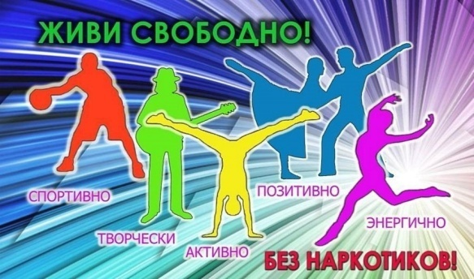

Найдите в жизни любимое занятие, и тогда наркотики не найдут в ней места. Не потеряйте свой человеческий образ! Ведите здоровый образ жизни!

Являются ли курение и алкоголь наркотиками?

В сигаретах есть такой наркотик – никотин. Никотин действует

на мозг через 7 секунд. В течение нескольких минут его количество

возрастает в несколько раз. Никотин тормозит нервную систему,

учащается сердцебиение, уменьшается аппетит, мышцы дрябнут. Под воздействием алкоголя люди становятся развязанными, болтливыми, несдержанными. В течение 2 дней после пьянки вредные вещества

все еще остаются в организме. Алкоголизм и курение у детей в 4 раза излечить труднее, чем у взрослых.

Курить и пить опасно для здоровья. В наркотике же смертельная опасность. Воздерживайтесь от курения и никогда не берите чужих сигарет, в них может быть наркотик. Воздерживайтесь от спиртного – в него могут подмешать наркотик, такие случаи были.

Как в нашей стране борются с наркоманией?

В нашей стране хранение даже одной дозы наркотика запрещено законом и строго наказывается.

Статья 228 УК РФ. Незаконное изготовление, приобретение, хранение, перевозка, пересылка либо

сбыт наркотических или психотропных веществ, наказывается лишением свободы на срок до 3-х лет.

Статья 229 УК РФ. Хищение либо вымогательство наркотических средств или психотропных веществ, наказывается лишением свободы на срок от 3-х до 7 лет.

Статья 230 УК РФ. Склонение к употреблению наркотических средств или психотропных веществ,

наказывается ограничением свободы на срок до 3-х лет, либо лишением свободы на срок от 2-х до 5 лет.

Статья 232 УК РФ. Организация либо содержание притона для потребления наркотических средств

или психотропных веществ, наказывается лишением свободы до 4-х лет.

ПОМНИ:

НАРКОТИКИ—ЭТО ЛОВУШКА. Стоит попасть в неё – завязнешь, как в трясине, и обратной ход

очень труден.

НАРКОТИКИ – ЭТО САМООБМАН. Наркотики никогда не решат ни одной твоей проблемы: любви, творчества, работы, душевной тревоги. Ты уйдёшь в «себя», а проблемы останутся неразрешимыми.

Правда, со временем проблемы исчезнут, но …вместе с тобой!

НАРКОТИКИ – ЭТО МЕДЛЕННОЕ САМОУБИЙСТВО. Старых наркоманов не бывает. Смерть

наркомана уродлива и мучительна.

НАРКОТИКИ – ЭТО ТЮРЬМА. Наркоман готов на все ради «дозы», в том числе и на преступление. Многие занимаются торговлей, распространением наркотиков - это суровая статья Уголовного кодекса и неминуемое наказание.

НАРКОТИКИ – ЭТО ТЯЖЕЛЫЕ БОЛЕЗНИ. Это СПИД и все виды гепатитов, это гипертония, инфаркт в юном возрасте. Это общее ослабление организма, опасное для любой болезни.

НАРКОТИКИ – ЭТО БОЛЬНОЙ МОЗГ. Неустойчивое, опасное для окружающих поведение, смятение и депрессия, зрительные, слуховые и осязательные галлюцинации, склонность к суициду.

НАРКОТИКИ – ЭТО ОТКАЗ ОТ ЛЮБВИ. Любовь-это главное счастье в юности. Наркоману не

нужна семья, он не может иметь здоровых полноценных детей.

НАРКОТИКИ – ЭТО ПРЕДАТЕЛЬСТВО. Наркоман способен предать всех и все за «дозу»: друзей, родителей, любимого человека. Предательство - самое позорное дело для человека. Не стоит считать: «Я

сильный и честный, я не предам…» Наркотик окажется сильнее.

НАРКОТИКИ – ЭТО ПОТЕРЯ ВСЕГО! Мы назвали главные последствия. Можно было перечислять бесконечно. На самом деле, наркоман теряет всё: семью, друзей, работу, имущество.

***Агузарова Т.Т.***

# 8 марта – Международный женский день

 ***Чтобы постоянно быть в движении, шагать в ногу со временем, наверное, мало иметь только упорство и цель. Один***

***из главных элементов – это вдохновение! Без него не только***

***невозможно творить – сложно просто подниматься по утрам.***

И, конечно же, главным источников вдохновения для сильной половины человечества является женщина.

Пожалуй, только один день в году, 8 марта, все мужчины, независимо от возраста, своего социального положения, характера и

чувства меры, проявляют удивительную благосклонность к женщинам: чаще улыбаются, могут быть особо расточительными и необыкновенно щедрыми на комплименты!

8 марта – красивый весенний символ совершенства и бесконечности числа «8». Это весеннее пробуждение бесконечности в нас – того нетленного и значимого, что делает нас уникальными и неповторимыми.

Милые женщины! Примите самые искренние поздравления с чудесным весенним праздником – Международным

женским днём 8 марта!

***Пусть сбываются все ваши надежды***

***и мечты, пусть каждый ваш день будет озарён счастливой***

***улыбкой, а вместе с ароматом весенних цветов в вашу жизнь***

***войдут радость и благополучие. Желаем вам доброго здоровья, любви, поддержки близких. Пусть взаимопонимание и***

***согласие, спокойствие и радость всегда сопутствуют вам!***

***С праздником Весны, Любви, Волшебства!***

***Паперный В.В.***

# Крым – это Россия

18 марта 2024 года исполняется 10 лет с момента воссоединения Крыма с Россией. В этот день Президент Владимир Путин подписал договор между РФ и Республикой Крым о вхождении полуострова в состав России.   
 В честь этой даты в нашей школе советником директора по воспитанию и взаимодействию с детскими общественными объединениями были проведены беседы на эту тематику. Также в коридорах школы была организована виртуальная экскурсия «История одного полуострова», где были размещены плакаты с QR-кодами. Отсканировав их, учащиеся получали возможность познакомиться с информацией о достопримечательностях Крыма, а затем посмотреть видеофильм, в котором рассказывалось об уникальности и красоте этого удивительного края.

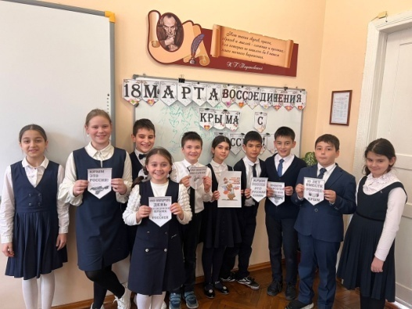  
Каждый должен знать и уважать достижения своей Родины, боевые подвиги, героев и защитников Отечества в прошлом и современности.

## Террористический акт в Московском бизнес - центре Крокус Сити Холл. *Акции РДДМ*

**22 марта 2024 года произошёл теракт в концертном зале «Крокус Сити Холл» в Красногорске. Четверо вооружённых людей открыли стрельбу по зрителям и подожгли здание.**

[Теракт в «Крокусе» произошёл](https://gorsite.ru/news/proisshestviia/137_zhertv_i_krupnyy_pozhar_chto_izvestno_o_terakte_v_krokus_siti_kholle/?sphrase_id=1419440) за несколько минут до начала концерта группы «Пикник». Выступление было запланировано на 20:00. Когда большая часть зрителей уже села на свои места, в здание ворвались четверо террористов. Мужчины с оружием в руках сначала расстреляли людей в холле, а затем проникли в зрительский зал. Там они снова открыли огонь.

Далее один из боевиков поджёг кресла, и группировка покинула здание. Небольшое возгорание за несколько минут превратилось в ужасный пожар, который унёс немало жизней.

Силовики задержали террористов на следующий день вблизи границы Украины. По предварительным данным, боевики пытались скрыться в соседней стране, где их ждал заказчик. Всех четверых исполнителей заключили под стражу до 22 мая 2024 года.

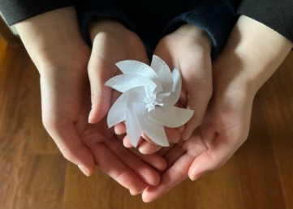В память о погибших и в поддержку пострадавших мы вместе с региональным отделением РДДМ «Движение первых» приняли участие во всероссийской акции ***"Летят журавли****"*.

***« Цветок надежды»***

## Как действовать в случае теракта в школе.

  1. Если рядом с тобой находится учитель, следуй его   инструкциям.

  2. Прячься под партами, столами, постарайся сидеть тихо и не паниковать.

  3. На случай штурма пригнись к полу – как можно ниже по отношению к окнам.

  4. Если ты находишься в коридоре, холле или спортзале, постарайся найти помещение, в котором можно закрыться. Там нужно сидеть тихо, не звать на помощь.

  5. Если удалось спрятаться, свяжись со спасателями по номеру «112», «02», позвони родителям. Скажи, где ты находишься.

  6. При стрельбе или взрыве падай на пол и прикрой голову руками. Если есть возможность – скройся за крепкими предметами – опрокинь шкаф, стол и спрячься за ними.

  7. После освобождения не покидай самостоятельно помещение, ведь есть риск получить случайное ранение.

  Главное: никогда не нужно бояться. Но всегда необходимо быть настороже. Надо знать, где находятся выходы из здания, в котором вы находитесь – школе, кинотеатре, спортивном клубе. Нужно быть внимательным к тому, что происходит вокруг.



***Гутиев П.***

## Масленица

* 🎉Масленица – один из популярнейших народных праздников, символизирующий прощание с зимой и скорое наступление весны.   
    
  Многолетняя традиция праздновать масленицу во дворе школы полюбилась и взрослым, и детям. Песни, пляски, игры, блины и горячий чай никого не оставляют равнодушными. А в этом году была ещё и ярмарка.  
    
  ⚡Учащиеся 2-5 классов вместе с родителями приготовили на продажу блины, булочки, пирожные и другие сладости. В роли покупателей выступили учителя, родители и учащиеся. Все вырученные деньги будут направлены на благотворительность.  
    
  ⚡В программе мероприятия были различные конкурсы, мастер-классы и спортивные развлечения, где все желающие могли продемонстрировать свою силу, ловкость и слаженную командную работу. Не обошлось и без традиционного сожжения чучела.

***Дзодзиева В.***

**Быть добру**

21 марта в нашей школе прошла «Классная встреча» учащихся 9- 10 классов с представителями благотворительного фонда «Быть добру».  
 Руководитель фонда Амурхан Кусов рассказал ребятам о деятельности фонда и представил своих соратников: Гудушаури Заура, Газдарова Тимура, Кожиеву Марину. Все они руководят своими авторскими проектами.   
Несмотря на ограниченные возможности здоровья, Заур и Тимур занимаются спортом, имеют высшее образование и помогают другим в социализации.  
☺🙏Благотворительному фонду «Быть добру» уже 11 лет. За время работы фонда помощь в лечении получили более 3000 человек, более 6000 людей поддержали в различных трудных жизненных ситуациях. Благодаря работе неравнодушной команды в Северной Осетии активно реализуются многие проекты: донорство крови и костного мозга, акция «Вешалка добра», форум «Без границ», регулярно отправляется гуманитарная помощь в зону спецоперации.   
 В свою очередь, мы передали представителям фонда деньги, собранные во время проведения благотворительной ярмарки. 24 481 рубль будут направлены на лечение Барсаговой Миры.  
У малышки синдром Дауна, задержка развития.   
Впереди долгий путь реабилитаций.   
На сегодняшний день наблюдается положительная динамика.   
Сейчас Мире необходимо пройти курс реабилитации в клинике «Орикс».   
Для этого необходимо собрать 268 500.

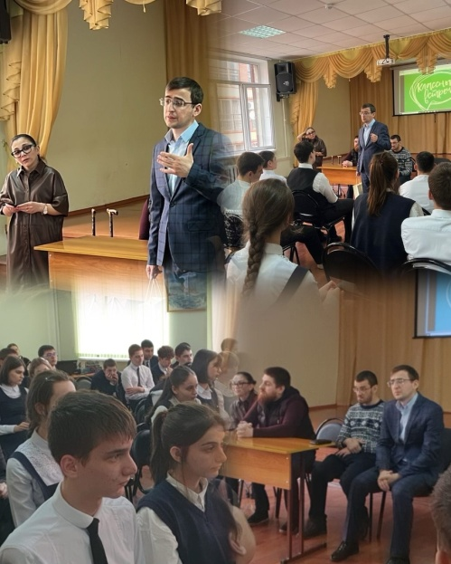

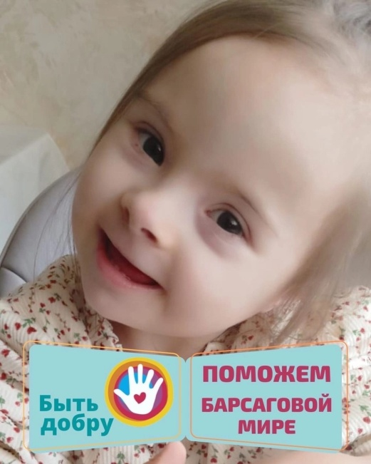

***Редактор: Бязрова Е.А.***

***Ответственный за проект: Макоева И.Р***